Примеры семинара
- Использование telnet в MS Windows
По умолчанию, возможность использовать telnet отключена.
Надо: войти в ControlPanel -> Programs… (где показаны установленный программы) -> Windows Features (на панели слева) -> Telnet Client checkbox [х]…

После этого войти в диалог командной строки и набрать: telnet
- произойдет переход к диалогу с Microsoft Telnet (как все в MS, это – их интерпретация…)
Первым делом полезно набрать help (или ? или h)…

- После того, как работоспособность telnet проверена, можно попробовать узнать, который час, у правительства США. Это можно сделать из диалога командной строки:
- telnet time-a.nist.gov 13
или из диалога telnet, войдя в него предварительно:
- open time-a.nist.gov 13
Сервер Национального Института Стандартов правительства США ответит как-то так:
58941 20-04-02 09:35:17 50 0 0 886.4 UTC(NIST) *
… и отвалится (по своей инициативе). Мы подключались к указанному серверу и его порту 13, на котором работает сервис “time of day”. UTC – это Universal Time Coordinated (по Гринвичу) – на 3 часа раньше московского времени.
- Как узнать, по какому IP-адресу мы обращались? Для этого надо запустить наш пример
p1_inet_address.Sample2_inetAddressByName и, получив приглашение, ввести имя
time-a.nist.gov
или
time.nist.gov

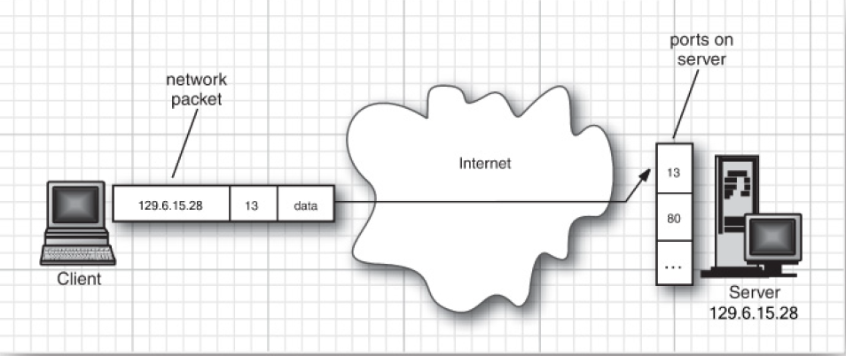

- Аналогичный результат можно получить, запустив пример p0_date_time_client.Sample_DateTimeClient

- Warning: In the IntelliJ IDEA 2018.3 and later(s), a run configuration can be run as a single instance only by default. If you want to run in parallel several instances of the same run configuration, select the “Allow running in parallel” checkbox in the Run/Debug Configuration dialog.

- Примеры из пакета p1_inet_address:
- Sample1 – пример InetAddress API;
- Sample2 – консольный диалог для получения свойств InetAddress’ов;
- Sample3 – создание InetAddress’а из байтового массива;
- Sample4 – сравнение InetAddress’ов на равенство;
- Sample5 – получение InetAddress’а для localhost;
- Sample6 – консольный диалог для получения свойств IP-адресов;

- Примеры из пакета p2_network_interface (можно пропустить)
- API для определения сетевых возможностей данного компьютера.

- Примеры из пакета p3_client_socket:
- Sample1 – сканирование 1024 портов на предмет наличия на них TCP-сервера;
- Sample2 – пример получения информации о TCP-соединении;
- Sample3 – чтение информации от сервера через клиентский сокет;
- Sample4 – запись (и чтение) информации на сервера через клиентский сокет;

- Примеры из пакета p4_client_server:
- Example1 – соединение клиента с сервером;
- Example2 – иллюстрация двухстороннего соединения;
- Example3 – пример сервера, с которым можно соединяться клиентам из Example1&2;
- Example4 – пример передачи сериализованного объекта от клиента к серверу;
- Example5 – пример передачи параметров для вычисления на сервере;
- Example6 – пример для сравнения последовательного и параллельного серверов (можно использовать для запуска приложенные командные файлы – см. cmds);

- Примеры из пакета p5_client_server:
- Exercise1 – echo server & client – разобрать код подробно;
- Exercise2 – echo server & client – разобрать подробно (показать logger);
- Exercise3 – многопоточный echo server.

- Показать работу в чате, запустив следующие исполняемые jar’ы (желательно на разных компьютерах), находящиеся в папке chatLib:
- server.jar
- client.jar
Для разных компьютеров при создании клиента вместо localhost вводить IP-адрес сервера.
Показать, как узнать IP-адрес с помощью утилиты ipconfig -all.
Упражнение (на дом?):
Поправить реализации указанных jar’ов так, чтобы сервер мог общаться с несколькими клиентами. Код реализации указанных jar’ов можно получить с помощью декомпиляции запакованных в них классов (IntelliJ IDEA сама показывает декомпилированный код при открытии class-файлов).

